中山比亚迪招聘简章
中山比亚迪位于中山市民众街道接源行政村浪源路，项目占地面积808.25亩,计划投资额约105亿元，完全投产后年产值预计超过100亿元。业务内容主要生产玻璃盖板，涵盖手机、电脑、智能穿戴等智能终端精密结构件,为客户提供包括研发、设计、制造、测试、装配及售后等全方位服务，定位打造为精益生产和智能制造于一体的高端智能制造产业园。
公司电话：0755-89888888转69202
公司网址：www.byd.com。
一、【工作环境】
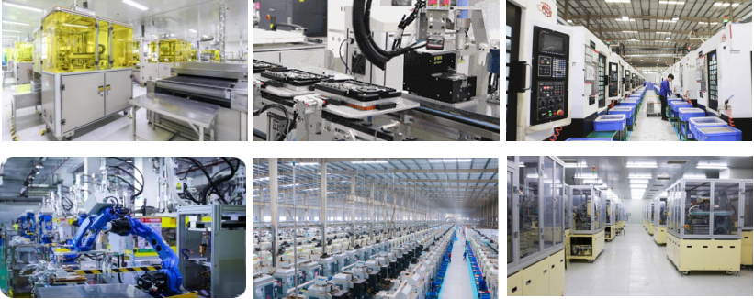

二、【生活环境】
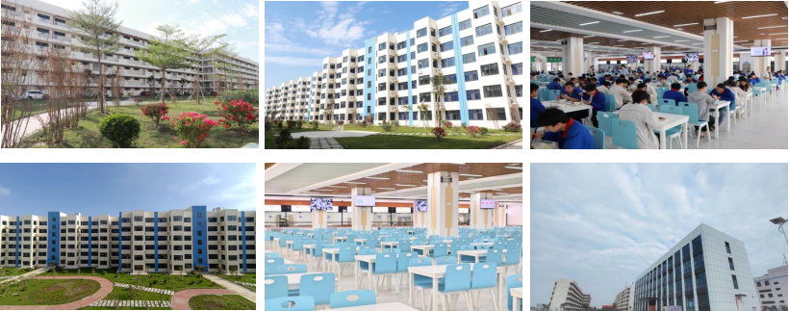

- 【招聘岗位】
- 普工、操作工、质检员
项目 | 基本要求
学历 | 不限
工作地点 | 广东省中山市民众街道中山比亚迪电子有限公司
年龄 | 符合法定工作年龄
身份证、体检 | 本人有效二代身份证原件；五常规体检合格
【工作内容】
- 听从工作安排，完成当天排配的生产计划量；
- 保证生产产品的质量，异常情况向班组长反馈；
- 产品质量的检验，记录，反馈；
【福利待遇】（薪资：6000-7500）
项目 | 项目说明
薪资 | 计时，底薪+加班费+考核奖，基本工资2000元，加班工资按劳动法计算，考核奖2000～3500元，月综合收入（应发工资）6000-7500元；每月22日发工资；
社保 | 公司购买五险一金；自愿加入公司医疗基金，住院费用在社保报销的基础上，可享受再次报销；
住宿 | 公司提供住宿（6人间，四卫、独立空调、热水器、洗衣房、免费WIFI）；
就餐 | 公司配有食堂，早餐4元，中餐、晚餐各6.5元；
着装 | 公司为员工免费提供工衣、劳保用品等；
娱乐设施 | 公司设有篮球场、羽毛球场、台球室、乒乓球室、多功能活动室等娱乐设施;
内部奖励 | 40元/月表现奖,工龄工资最高140元/月，服务年资奖：5年1500元，10年3000元；
培训晋升 | 提供入职、技能、管理等全方位的培训课程及公平透明的晋升机会，帮助员工不断进步成长

- 联系方式：
- 招聘主管：张先生18998125442（微信同号）
马女士13534819133（微信同号）
- 招聘热线：0755-89888888-69202
- 公司地址：广东省中山市民众街道接源行政村浪源路18号

